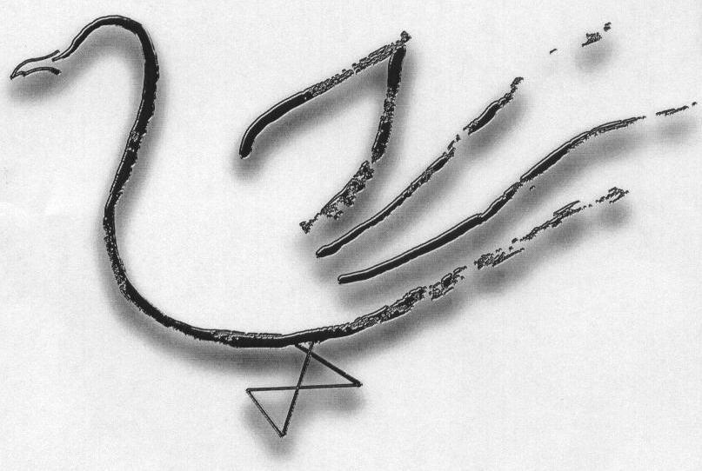
AGRUPAMENTO DE ESCOLAS TERRAS DE LARUS
EB1/JI Quinta de Santo António

Ficha de Avaliação – NovembroAno Lectivo 2008/2009

Nome: ____________________________________________________ Data: ____ / ____/ ______
Avaliação: ________________________________________ A Professora: ___________________

